РЕСПУБЛИКА ДАГЕСТАН
МУНИЦИПАЛЬНОЕ КАЗЕННОЕ ОБЩЕОБРАЗОВАТЕЛЬНОЕ УЧРЕЖДЕНИЕ «АВЕРЬЯНОВСКАЯ СРЕДНЯЯ ОБЩЕОБРАЗОВАТЕЛЬНАЯ ШКОЛА»

368814, ул. Пархоменко, д. 4, с.Аверьяновка, Кизлярского района, Республики Дагестан
E-mail: school_aver@mail.ru ОКПО 86080296, ОГРН 1040501099077, ОКАТО 82227805001, ИНН/КПП 0517000102/ 051701001

Программа

"Доступная среда"
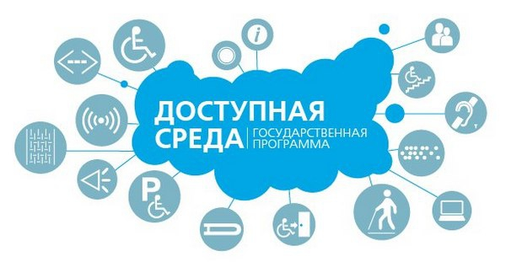

Программа «Доступная среда» в МКОУ «Аверьяновская СОШ» направлена на создание системы комплексной помощи детям с ограниченными возможностями здоровья, эффективность их реабилитации за счёт доступности образовательной среды, преодоление самоизоляции детей с ограниченными возможностями здоровья и негативного отношения к ним и является составной частью программы развития нашей школы.
I. Общая характеристика сферы реализации государственной программы

Программа «Доступная среда» обеспечивает:
- создание в МКОУ «Аверьяновская СОШ» специальных условий воспитания, обучения, позволяющих учитывать особые образовательные потребности детей с ограниченными возможностями здоровья (ОВЗ);
- социальную адаптацию и интеграцию детей с особыми образовательными потребностями в общеобразовательном учреждении;
- реализацию прав детей с ограниченными возможностями здоровья (ОВЗ), что будет способствовать их полноценному участию в жизни общества.
Ожидаемые результаты:
- позитивный эффект для уровня качества образования детей с ОВЗ, повышение качества их образования, успешная социализация в обществе;
- обновление качества образования за счет работы над индивидуальными проектами, участием в конкурсах, выставках, конференциях различного уровня;
Одной из основных функций Федерального государственного образовательного стандарта начального общего образования является реализация права каждого ребёнка на полноценное образование, отвечающее его потребностям и в полной мере использующее возможности его развития.
Программа «Доступная среда» в МКОУ «Аверьяновская СОШ» направлена на создание системы комплексной помощи детям с ограниченными возможностями здоровья, эффективность их реабилитации за счёт доступности образовательной среды, преодоление самоизоляции детей с ограниченными возможностями здоровья и негативного отношения к ним и является составной частью программы развития нашей школы.
«Доступная среда» обеспечивает:
- выявление особых образовательных потребностей детей с ОВЗ;
- осуществляет индивидуально ориентированное медико-социальное и психолого педагогическое сопровождение детей с ОВЗ;
- даёт возможность освоить детям с ОВЗ основную образовательную программу;
- обеспечивает интеграцию детей с ОВЗ в образовательном учреждении.
Основные задачи программы «Доступная среда»:
1. Задачи, ориентируемые на детей с ОВЗ:
1.1 Выявить особые образовательные потребности детей с ОВЗ.
1.2 Осуществить индивидуально ориентированное медико-социальное и психолого-педагогическое сопровождение детей с ОВЗ с учётом их индивидуальных возможностей.
1.3 Обеспечить возможность освоения детьми с ОВЗ основной образовательной программы и их интеграцию в образовательное учреждение.
2. Задачи, ориентируемые на педагогов и специалистов:
2.1 Сориентировать коллектив школы на организацию и поддержку семей с детьми ОВЗ.
2.2 Повысить профессиональную компетентность педагогов и специалистов.
2.3 Формировать условия для эффективного развития обучающихся с ОВЗ.
3. Задачи, ориентируемые на родителей детей с ОВЗ:
3.1 Информирование родителей о программе «Доступная среда», о создании безбарьерной среды в МКОУ «Аверьяновская СОШ».
3.2 Просвещение родителей по вопросам реализации дифференцированных психолого педагогических, медико-социальных и правовых условий обучения, воспитания, развития и социализации детей с ОВЗ.
Организация совместной деятельности педагогов, специалистов и родителей с целью повышения активности участия детей с ОВЗ в программе «Доступная среда»:
- развитие ключевых компетенций детей за счёт организации информационно-образовательного пространства школы;
- реабилитация и сохранение физического и психического здоровья учащихся.

Рекомендации учителям по обучению детей с ОВЗ

